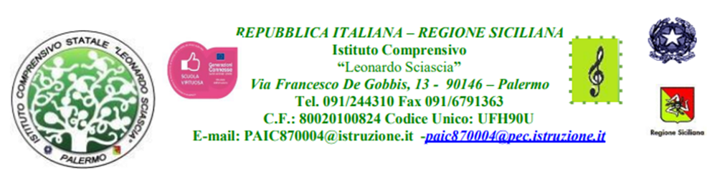

SCHEDA PROGETTO

Titolo | “ Non uno in meno! Insieme Potenzi…Amo ”
Abstract | Con questo progetto si intende realizzare un percorso didattico, per gruppi di alunni con difficoltà di apprendimento nella lingua italiana sia parlata che scritta, nonché difficoltà nell’area logico matematica attraverso percorsi mirati al potenziamento. Attraverso la formazione di gruppi di livello, si interverrà sulle potenzialità di ciascun alunno al fine di realizzare il successo formativo e consentire il recupero ed il consolidamento delle fondamentali abilità di base.
Competenze chiave | Ambito dell’ autonomia personale: acquisire maggior dimestichezza nella comunicazione, procurare esperienze di gratificazione personale, migliorare la capacità di attenzione e concentrazione.  Ambito della socializzazione: acquisire consapevolezza di sé, favorire l’ascolto,stimolare la socializzazione tra pari.  Ambito delle conoscenze e competenze: favorire processi metacognitivi, sviluppare le competenze emotive, potenziare le competenze linguistiche, sviluppare le capacità logico-matematiche in maniera creativa.
Docenti coinvolti | Tutti i docenti del Consiglio di classe
Discipline/Campi di esperienza coinvolti | Lingua italiana e Matematica.
Alunni coinvolti (Classi e numero alunni)  (Caratteristiche specifiche: Specificare eventuali caratteristiche specifiche, ad esempio presenza di allievi BES). | Il Progetto è rivolto agli alunni segnalati per il recupero dai docenti di ciascun team pedagogico di scuola primaria delle classi II A, II C, II D, III A, III C, da svolgersi in piccoli gruppi, in orario curriculare.
Finalità generali | - Offrire agli alunni in difficoltà l’opportunità di svolgere un percorso formativo/didattico personalizzato, seguendo tempi e ritmi di lavoro adeguati alle singole capacità.  - Recuperare lo svantaggio e sviluppare le potenzialità di ciascun alunno.  - Ridurre lo stato di disagio agli alunni con carenze nella preparazione di base.  - Accrescere il grado di padronanza ed autonomia e acquisire crescente fiducia in se stessi e nelle proprie possibilità.  - Incrementare l’interesse per la disciplina.  - Diminuire l’ansia scolastica.
Obiettivi specifici | ITALIANO  - Leggere in modo corretto e scorrevole vari tipi di testo, comprendendone il significato globale.  - Raccontare semplici esperienze personali in ordine logico e cronologico;  - Formulare descrizioni orali e scritte;  - Conoscere le principale convenzioni ortografiche e grammaticali;  - Individuare le parti fondamentali di una frase.  MATEMATICA  - Conoscere i numeri e il loro valore posizionale;  - Confrontare, ordinare, rappresentare, comporre e scomporre i numeri;  - Confrontare e ordinare i numeri naturali, utilizzando i simboli >,<,=  - Eseguire le quattro operazioni e applicare le relative proprietà;  - Riconoscere e denominare comuni figure geometriche solide e piane;  - Risolvere facili problemi avvalendosi anche di rappresentazioni grafiche.
Tempi e Spazi | Intero Anno Scolastico; aule e laboratori.
Strategie Didattiche | - Approccio ludico;  - Lavoro di gruppo;  - Esercitazioni;  - Circle Time, per creare un clima di serenità e condivisione;  - Lavori in piccolo gruppo di classe e/o di classi ( classi aperte);
Risorse/Materiali | - Materiale strutturato e non;  - Rete informatica;  - Esercitazioni guidate;  - Esercizi guidati a livello crescente di difficoltà;  - Fotocopie;
Supporto tecnico | Computer, risorse audio, software didattici free
Fasi di applicazione | Il progetto risponderà all’esigenza di garantire il successo formativo di tutti gli alunni dando la possibilità a ciascuno di apprendere al meglio, nel rispetto dei propri tempi e delle proprie potenzialità.  Dopo un’iniziale conoscenza degli alunni, attraverso un affiancamento all’interno dell’aula, si procederà all’organizzazione di gruppi per livelli di competenza consentendo in tal modo la progettazione di interventi didattici funzionali modulando in maniera flessibile i processi e le attività proprio a partire dalle caratteristiche specifiche dei singoli alunni e dei gruppi di alunni.
Verifica e Valutazione | I momenti di verifica saranno pianificati nelle attività e nelle modalità con l’insegnante di classe e, laddove dovesse essere necessario, saranno guidati dall’insegnante di potenziamento. Il momento valutativo si manifesterà come azione costante di osservazione e controllo dell’alunno al fine di raccoglierne dati e informazioni utili per correggere o confermare i processi in atto e per migliorarne, se opportuno, gli esiti.

Luogo e data L’insegnante
05/10/2022 Lodato Francesca

